高齢者施設職員等に対するＰＣＲ検査
【検査申込サイト】
・ＵＲＬ https://willap.jp/t?p=AAACZcdzeZWyqbHwV8UNWw2eHBQ
・ＱＲコード
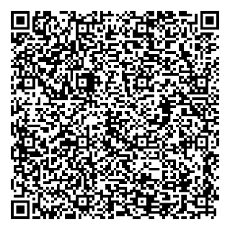
・アクセス可能期間
７月１回目：７月１日（金）から７月７日（木）１８時まで
７月２回目：７月１５日（金）から７月２１日（木）１８時まで

